

**UNIVERSIDAD PRIVADA DE TACNA**

**FACULTAD DE INGENIERIA**

**Escuela Profesional de Ingeniería de Sistemas**

**Proyecto A*PI y Funciones de Lugares***

Curso: *Tópicos de Base de Datos Avanzados*

Docente: *Patrick Jose Cuadros Quiroga*

Alumno:

***Mayner Gonzalo Anahua Coaquira (2020067145)***

**Tacna – Perú**

***2024***

|  |  |  |  |  |  |
| --- | --- | --- | --- | --- | --- |
| CONTROL DE VERSIONES | | | | | |
| Versión | Hecha por | Revisada por | Aprobada por | Fecha | Motivo |
| 1.0 | MPV | ELV | ARV | 10/10/2020 | Versión Original |

Sistema Proyecto API y Funciones de Lugares

Documento de Especificación de Requerimientos de Software

Versión *1.0*

|  |  |  |  |  |  |
| --- | --- | --- | --- | --- | --- |
| CONTROL DE VERSIONES | | | | | |
| Versión | Hecha por | Revisada por | Aprobada por | Fecha | Motivo |
| 1.0 | MPV | ELV | ARV | 10/10/2020 | Versión Original |

**INDICE GENERAL**

INTRODUCCION 4

I. Generalidades de la Empresa 5

1. Nombre de la Empresa 5

2. Vision 5

3. Mision 5

4. Organigrama 5

II. Visionamiento de la Empresa 5

1. Descripcion del Problema 5

2. Objetivos de Negocios 5

3. Objetivos de Diseño 5

4. Alcance del proyecto 5

5. Viabilidad del Sistema 5

6. Informacion obtenida del Levantamiento de Informacion 6

III. Análisis de Procesos 6

a) Diagrama del Proceso Actual – Diagrama de actividades 6

b) Diagrama del Proceso Propuesto – Diagrama de actividades Inicial 7

IV Especificacion de Requerimientos de Software 7

a) Cuadro de Requerimientos funcionales Inicial 7

b) Cuadro de Requerimientos No funcionales 7

c) Cuadro de Requerimientos funcionales Final 8

d) Reglas de Negocio 9

V Fase de Desarrollo 12

1. Perfiles de Usuario 12

2. Modelo Conceptual 5

a) Diagrama de Paquetes 5

b) Diagrama de Casos de Uso 12

c) Escenarios de Caso de Uso (narrativa) 14

3. Modelo Logico 23

a) Analisis de Objetos 23

b) Diagrama de Actividades con objetos 32

c) Diagrama de Secuencia 37

d) Diagrama de Clases 42

CONCLUSIONES 46

RECOMENDACIONES 46

BIBLIOGRAFIA 46

WEBGRAFIA 46

**INTRODUCCIÓN**

Este informe tiene como objetivo presentar de forma detallada el proyecto API de Lugares, desarrollado como parte del sistema de gestión de lugares, direcciones y categorías. La API ha sido diseñada utilizando FastAPI y CouchDB, proporcionando una interfaz eficiente para realizar operaciones CRUD sobre estos recursos. Además, se abordarán los objetivos, la viabilidad y los requisitos del proyecto, junto con el análisis de los procesos actuales y propuestos.

**I. Generalidades de la Empresa**

**1. Nombre de la Empresa**

Universidad Privada de Tacna (UPT)

**2. Visión**

Ser una universidad líder en el desarrollo y la innovación tecnológica, proporcionando soluciones eficaces y accesibles a las necesidades de la sociedad, especialmente en el ámbito de la gestión de datos y la tecnología aplicada a diversos sectores.

**3. Misión**

Formar profesionales competentes, creativos y responsables, con un alto nivel de calidad en su educación, capaces de generar soluciones tecnológicas que contribuyan al desarrollo sostenible de la región y del país.

**4. Organigrama**

**1. Descripción del Problema**

Actualmente, no existe una solución eficiente y escalable para gestionar la información sobre lugares, direcciones y categorías en un formato digital accesible. Los procesos manuales de gestión de estos datos limitan la accesibilidad y la efectividad en el uso de la información.

**2. Objetivos de Negocios**

* Mejorar la eficiencia en la gestión de lugares, direcciones y categorías.
* Proveer una API accesible que permita integrarse con otros sistemas.
* Facilitar el uso de tecnologías modernas para la gestión de datos en tiempo real.

**3. Objetivos de Diseño**

* Crear una API RESTful escalable y segura.
* Utilizar tecnologías como FastAPI y CouchDB para un alto rendimiento y flexibilidad.
* Desarrollar un sistema que pueda ser fácilmente desplegado y mantenido utilizando Docker.

**4. Alcance del proyecto**

El proyecto abarca el diseño y la implementación de la API de Lugares, incluyendo las funcionalidades de: Gestión de lugares, Gestión de direcciones y Gestión de categorías.

Despliegue y mantenimiento de la infraestructura usando Docker.

**5. Viabilidad del Sistema**

El sistema es viable desde el punto de vista técnico, económico y operativo. Se utilizarán tecnologías probadas como FastAPI y CouchDB, y el sistema será accesible mediante Docker, lo que facilita su mantenimiento y escalabilidad. El coste estimado del proyecto es accesible dentro de los recursos disponibles.

**6. Información obtenida del Levantamiento de Información**

Se recopiló información clave de los stakeholders para comprender las necesidades de los usuarios y los requisitos específicos del sistema. Los requerimientos funcionales y no funcionales fueron definidos con base en esta información.

**III. Análisis de Procesos**

**a) Diagrama del Proceso Actual – Diagrama de actividades**

**b) Diagrama del Proceso Propuesto – Diagrama de actividades Inicial**

**IV. Especificación de Requerimientos de Software**

**a) Cuadro de Requerimientos funcionales Inicial**

|  |  |  |
| --- | --- | --- |
| Código | Requerimiento | Descripción |
| RF01 | Gestión de lugares | CRUD para los lugares |
| RF02 | Gestión de direcciones | CRUD para las direcciones asociadas a los lugares |
| RF03 | Gestión de categorías | CRUD para las categorías de los lugares |

**b) Cuadro de Requerimientos No funcionales**

|  |  |  |
| --- | --- | --- |
| Código | Requerimiento | Descripción |
| RNF01 | Escalabilidad | El sistema debe ser capaz de manejar grandes volúmenes de datos |
| RNF02 | Seguridad | Autenticación y autorización para el acceso a la API |
| RNF03 | Rendimiento | Respuestas en menos de 200ms |

**c) Cuadro de Requerimientos funcionales Final**

|  |  |  |
| --- | --- | --- |
| Código | Requerimiento | Descripción |
| RF01 | Gestión de lugares | CRUD completo de lugares |
| RF02 | Gestión de direcciones | CRUD completo de direcciones |
| RF03 | Gestión de categorías | CRUD completo de categorías |
| RF04 | Despliegue | Uso de Docker para el despliegue fácil y escalable |

**Issues del Repositorio 'proyecto-si8811a-2024-ii-u2-api-y-funciones-anahua'**

Tabla 1: Issues del repositorio

|  |  |  |  |  |
| --- | --- | --- | --- | --- |
| Número | Título | Estado | Creado por | URL |
| #10 | Automatizar pruebas unitarias del componente | closed | MAYnerAC | https://github.com/UPT-FAING-EPIS/proyecto-si8811a-2024-ii-u2-api-y-funciones-anahua/issues/10 |
| #9 | Realizar la ejecucion de pruebas unitarias del componente | closed | MAYnerAC | https://github.com/UPT-FAING-EPIS/proyecto-si8811a-2024-ii-u2-api-y-funciones-anahua/issues/9 |
| #8 | Automatizar para Integración Continua del componente | closed | MAYnerAC | https://github.com/UPT-FAING-EPIS/proyecto-si8811a-2024-ii-u2-api-y-funciones-anahua/issues/8 |
| #7 | Refactorizar de Codigo a Componentes | closed | MAYnerAC | https://github.com/UPT-FAING-EPIS/proyecto-si8811a-2024-ii-u2-api-y-funciones-anahua/issues/7 |
| #6 | FD06-EPIS-PropuestaProyecto | closed | MAYnerAC | https://github.com/UPT-FAING-EPIS/proyecto-si8811a-2024-ii-u2-api-y-funciones-anahua/issues/6 |
| #5 | Crear el Roadmap en la sección de Wiki | closed | MAYnerAC | https://github.com/UPT-FAING-EPIS/proyecto-si8811a-2024-ii-u2-api-y-funciones-anahua/issues/5 |
| #4 | FD04-EPIS-Informe Arquitectura de Software | closed | MAYnerAC | https://github.com/UPT-FAING-EPIS/proyecto-si8811a-2024-ii-u2-api-y-funciones-anahua/issues/4 |
| #3 | FD03-EPIS-Informe Especificación Requerimientos | closed | MAYnerAC | https://github.com/UPT-FAING-EPIS/proyecto-si8811a-2024-ii-u2-api-y-funciones-anahua/issues/3 |
| #2 | FD02-EPIS-Informe Vision | closed | MAYnerAC | https://github.com/UPT-FAING-EPIS/proyecto-si8811a-2024-ii-u2-api-y-funciones-anahua/issues/2 |
| #1 | FD01-EPIS-Informe de Factibilidad | closed | MAYnerAC | https://github.com/UPT-FAING-EPIS/proyecto-si8811a-2024-ii-u2-api-y-funciones-anahua/issues/1 |

Fuente: Elaboración propia

**d) Reglas de Negocio**

Cada lugar debe tener una dirección asociada.

Las categorías deben ser únicas y asociadas a un conjunto específico de lugares.

Solo los administradores tienen permiso para modificar los datos.

**V. Fase de Desarrollo**

**1. Perfiles de Usuario**

* Administrador: Usuario encargado de gestionar la información de lugares, direcciones y categorías.
* Desarrolladores: Usuarios que implementarán y mantendrán la API.

**2. Modelo Conceptual**

**a) Diagrama de Paquetes**

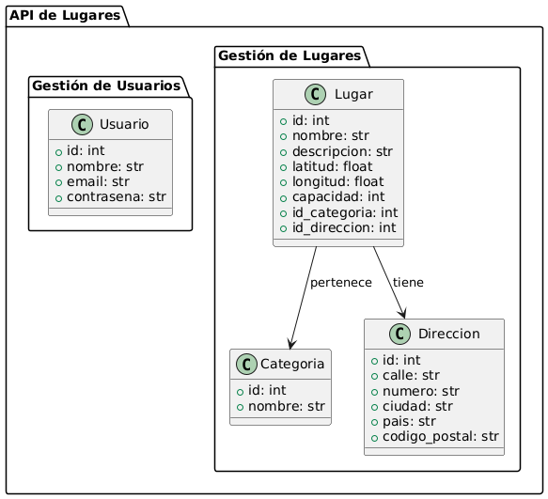

**b) Diagrama de Casos de Uso**

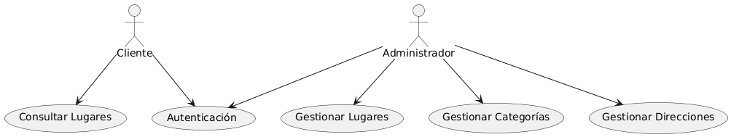

**c) Escenarios de Caso de Uso (narrativa)**

Caso de uso: Crear Lugar

Actor: Administrador

Descripción: El administrador crea un nuevo lugar proporcionando los detalles necesarios como nombre, dirección, capacidad, etc.

Flujo principal: El administrador ingresa los datos del lugar, la API los valida y los almacena en CouchDB.

**3. Modelo Lógico**

**a) Análisis de Objetos**

**b) Diagrama de Actividades con objetos**

**c) Diagrama de Secuencia**

**d) Diagrama de Clases**

**CONCLUSIONES**

El desarrollo de la API de Lugares es una solución viable que permite la gestión eficiente de información de lugares, direcciones y categorías. La utilización de FastAPI, CouchDB y Docker garantiza un sistema rápido, escalable y seguro.

**RECOMENDACIONES**

Se recomienda proceder con la implementación de la API conforme a los plazos establecidos, asegurando una adecuada configuración de la infraestructura y pruebas exhaustivas para garantizar el funcionamiento óptimo del sistema.

**BIBLIOGRAFÍA**

* FastAPI. <https://fastapi.tiangolo.com/>
* CouchDB. <https://couchdb.apache.org/>

**WEBGRAFÍA**

* Docker. <https://docs.docker.com/>